附件4

一次性使用无菌尿液引流袋注册审查

指导原则

本指导原则旨在指导注册申请人对一次性使用无菌尿液引流袋（以下简称：无菌尿液引流袋）注册申报资料的准备及撰写，同时也为技术审评部门审查注册申报资料提供参考。

本指导原则是对无菌尿液引流袋的一般要求，注册申请人应依据产品的具体特性确定其中内容是否适用。若不适用，需详细阐述理由及相应的科学依据，并依据产品的具体特性对注册申报资料的内容进行充实和细化。

本指导原则是供注册申请人和技术审评人员使用的指导性文件，但不包括审评审批所涉及的行政事项，亦不作为法规强制执行，应在遵循相关法规的前提下使用本指导原则。如果有能够满足相关法规要求的其他方法，也可以采用，但是需要提供详细的研究资料和验证资料。

本指导原则是在现行法规和标准体系以及当前认知水平下制定的，随着法规和标准的不断完善，以及科学技术的不断发展，相关内容也将进行适时的调整。

一、适用范围

本指导原则适用于无菌尿液引流袋产品，根据《医疗器械分类目录》，该产品分类编码为14-06-12，管理类别为II类。

二、注册审查要点

## （一）监管信息

注册申请人应提供产品名称、分类编码、注册单元划分等；产品列表、既往沟通记录、主文档授权信及其他管理信息等。

### 1.申请表

按照填表要求填写。

#### 1.1产品名称

产品名称应参照《医疗器械通用名称命名规则》制定，由一个核心词和一般不超过三个特征词组成。

命名举例：一次性使用无菌尿液引流袋、无菌集尿袋、无菌尿袋等。

#### 1.2管理类别、分类编码

参考《医疗器械分类目录》，申报产品属于子目录14-注输、护理和防护器械，一级产品类别06-与非血管内导管配套用体外器械，二级产品类别12-引流袋（容器）/收集袋（容器）、粪便管理器械。申报产品按第二类医疗器械管理。

#### 1.3注册单元划分的原则和实例

无菌尿液引流袋注册单元原则上以产品的技术原理、结构组成、性能指标和适用范围为划分依据。注册申请人应根据上述原则，按照产品自身特点划分注册单元。

如结构组成、性能指标、可实现的功能存在显著差异，均应另行划分注册单元。

实例：如具有防返流功能或精密测量功能的无菌尿液引流袋，应与普通无菌尿液引流袋划分为不同的注册单元。

#### 1.4型号规格

应明确申报产品的型号规格。

#### 1.5结构及组成

结构组成中部件名称应规范。各项文件中结构及组成应一致，产品部件编号顺序应一致。

以上内容与121号公告内容完全相同，建议简要概述既可。

## （二）综述资料

### 1.产品描述

#### 1.1工作原理

无菌尿液引流袋在临床使用时与导尿管相连接，利用重力原理将尿液自体内引出后，流入贮尿袋内。

#### 1.2结构组成

无菌尿液引流袋通常为袋式的收集容器。通过导尿管的体外管路与无菌尿液引流袋的引流导管连接，形成密闭的引流系统。无菌提供，一次性使用。

无菌尿液引流袋一般由贮尿袋、导管、止流阀等组成。贮尿袋一般由软聚氯乙烯（PVC）压延薄膜等制成，注册申请人应同时明确其它组件的原材料。

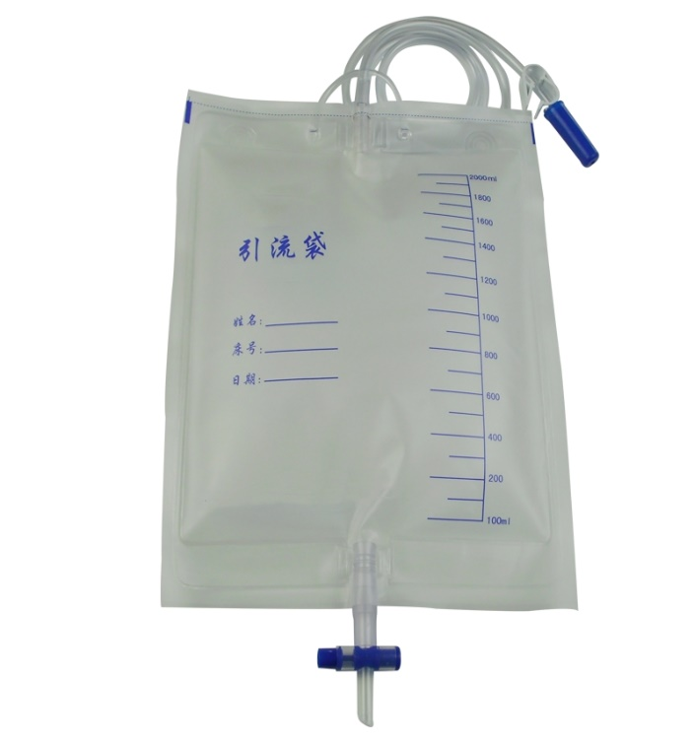常见产品图示如下：

图1 普通型

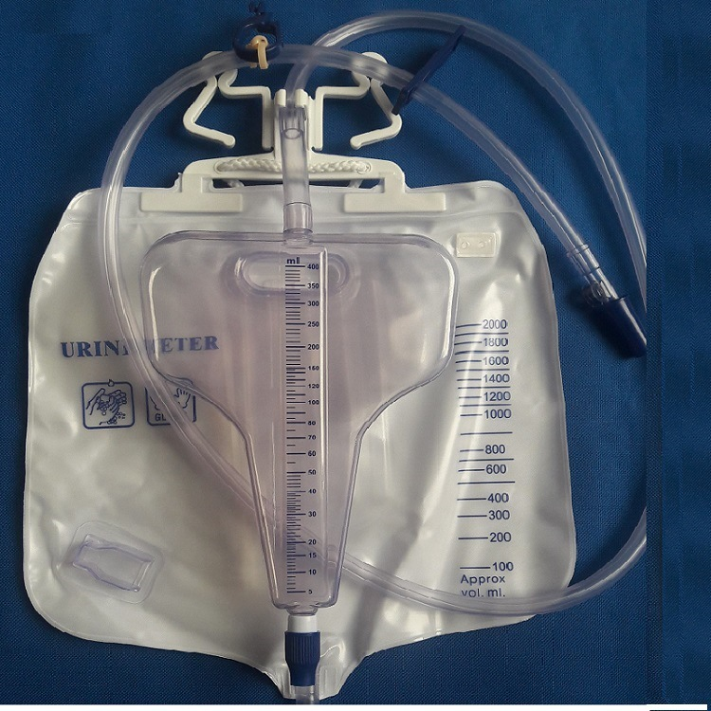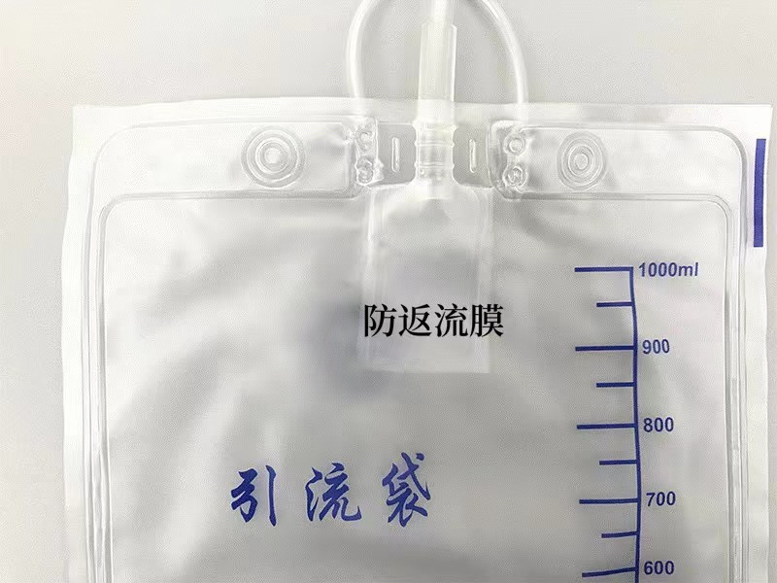图2 防返流型

图3 精密型

#### 1.3型号规格

说明产品的型号规格及划分依据，明确各型号规格的区别。

#### 1.4包装说明

说明产品的包装层次，写明产品各层次包装（初包装、中包装、大包装）的信息，包括包装所用材料及包装所载明的信息或提供样图；产品的初包装应与灭菌方法相适应。

#### 1.5研发历程

阐述申请注册产品的研发背景和目的。如有参考的同类产品或前代产品，应当提供同类产品或前代产品的信息，并说明选择其作为研发参考的原因。

#### 1.6与同类和/或前代产品的参考和比较

列表比较说明申报产品与同类产品和/或前代产品（如有）在工作原理、结构组成、制造材料、性能指标，以及适用范围等方面的异同。

### 2.产品适用范围、禁忌证

#### 2.1产品适用范围

通常为袋式的收集容器。通过体外管路与引流导管连接，形成密闭的引流系统。无菌提供，一次性使用。

#### 2.2产品禁忌证

暂未发现。

### 3.产品不良事件历史记录

注册申请人在风险分析时应关注同品种医疗器械产品的不良事件历史记录，收集包括注册申请人建立的投诉和不良事件资料库，以及各国监管机构发布的不良事件资料库中相应不良事件数据，并对不良事件进行分析，如国家药品监督管理局发布的《医疗器械不良事件信息通报》、《医疗器械警戒快讯》，美国食品药品管理局注册申请人与用户机构设备使用数据库（MAUDE），英国医疗器械警报（MDA）等。不良事件如：无菌尿液引流袋关闭阀关闭不全、无菌尿液引流袋与导尿管衔接不紧、贮尿袋渗尿等。

## （三）非临床资料

### 1.产品风险管理资料

无菌尿液引流袋应按照YY/T 0316《医疗器械风险管理对医疗器械的应用》进行风险分析，对产品生命周期全过程实施风险管理，审查要点应包括：

1. 是否确定了风险管理的范围、规定和人员职责分工；
2. 产品风险定性定量分析是否准确；
3. 危害分析是否全面；
4. 风险可接受准则，降低风险的措施及采取措施后风险的可接收程度，是否有新的风险产生；
5. 是否确定了风险反馈的规定及信息收集情况。

以下依据YY/T 0316附录E列举了无菌尿液引流袋主要危害举例（见表1）。

表1 无菌尿液引流袋的主要危害举例

|  |  |  |  |
| --- | --- | --- | --- |
| 危险（源） | | 可预见的事件序列 | 危险情况 |
| 生物学危害和化学危害 | 生物污染 | 包装破损或使用时操作不规范造成生物污染；产品微生物指标过高 | 产品带致病菌，引起患者身体不适或感染 |
| 灭菌工艺未确认，或未严格按照已确认工艺实施灭菌 | 使用者使用了有菌的产品，引起患者感染。 |
| 环境污染 | 生产环境污染产品，如外来的粉尘、微生物、其他杂质等 | 引起患者身体不适或感染 |
| 使用过程中发生意外的机械性破坏 | 产品使用性能无法得到保证，使用过程中泄漏，污染环境 |
| 生物相容性 | 采用了不合格原辅材料，或添加剂、助剂、非预期/不期待物质存在潜在毒性（如适用） | 产生毒性或刺激 |
|  | 在标识的灭菌有效期到期前，包装材料老化已不能保持无菌 | 使用者使用了有菌的产品，患者接触到有菌产品 |
| 化学危害 | 环氧乙烷解析不达标不正确的配方（化学成分）未按照工艺要求配料添加剂或助剂使用比例不正确 | 造成毒性危害 |
| 操作  危害 | 由不熟练/未经培训的人员使用 | 操作不熟练、操作失误 | 无法保证使用安全性，导致无法达到满意的效果 |
| 使用产品时未按照说明书中操作方法操作 | 错误操作；未采取相应的保护措施；患者在搬运转送过程中 | 操作失误，导致无法保证使用安全性 |
| 信息  危害 | 不正确的标签 | 外部标记不全面、标记不正确或不能够清楚易认 | 错误使用；储存错误；  产品辨别错误 |
| 不正确的说明书；说明书上的注意事项、禁忌证不全 | 缺少详细的使用方法、必要的警告说明 | 错误操作；无法保证使用安全有效性 |
| 对医疗器械寿命终止缺少适当的决定 | 没有注明产品有效期 | 超出有效期的产品被使用，造成有菌，或因材料老化产生而导致产品性能不符合要求 |
| 不适当的产品包装（产品污染和／或变性） | 生产、运输、搬运和储存过程中导致包装破损；包装封口不严密；包装材料选择不适当；使用前未检查产品包装状态 | 产品使用性能无法得到保证 |
| 再次使用和/或不适当的再次使用 | 未说明产品配件（如有）使用方法 | 产品使用性能无法得到保证 |
| 机械  危害 | 挂钩（挂带）断裂、袋体各热合部位出现泄漏 | 产品在使用状态下，各连接部位不牢固，连接处出现泄漏和脱离现象 | 产品使用时，挂钩、或袋体表面及热合处不能承受满额定容量液体，出现断裂和泄漏的现象。 |
| 患者翻身拉扯或拉脱导尿管 | 患者卧床导尿时，若与导尿管连接的引流导管过短，可能会因为翻身牵拉引流导管而造成牵拉导尿管 | 造成引流导管松脱严重时导致导尿管脱出。 |

注：上表内容仅为风险分析示例，并不用于注册申请人风险管理报告的制定，注册申请人应根据自身实际风险分析情况，确定其危害，制定产品风险管理报告。针对产品的各项风险，企业应采取应对措施，确保风险降到可接受的程度。注册申请人应按照YY/T 0316中规定的过程和方法，在产品整个生命周期内建立、形成文件和保持一个持续的过程，用以判定与医疗器械有关的危害、估计和评价相关的风险、控制这些风险并监视上述控制的有效性，以充分保证产品的安全和有效。

### 2.产品技术要求及检验报告

#### 2.1产品技术要求

产品技术要求的制定应符合《医疗器械产品技术要求编写指导原则》的法规要求。注册申请人应根据产品的技术特征和临床使用情况来确定产品安全有效的技术要求与检验方法。对注册申请人宣称的产品的所有技术参数和功能，应在产品技术要求中予以规定。技术指标应不低于相关强制性的国家标准或行业标准，需优先采用已颁布的标准或公认的检验方法，增加产品适用的相关标准自定义检验方法需提供相应的方法学依据及理论基础，同时保证检验方法具有可操作性和重现性。对于相关国家标准、行业标准中不适用的推荐要求条款，应说明不适用的原因。

常见的技术指标包括以下几点（不限于此）：

2.1.1外观

2.1.2尺寸

2.1.3额定容积

2.1.4空载泄漏

2.1.5加载泄漏

2.1.6跌落泄漏

2.1.7单向阀回流流量（如适用）

2.1.8附件的强度

2.1.9导入管连接强度

2.1.10注入压力、时间的要求和流速

2.1.11无菌

2.1.12环氧乙烷残留量（如适用）

如有不适用的项目，请予以说明。

产品技术要求中应明确列出规格型号并阐明各规格型号之间的区别和划分依据（如：产品结构及其示意图、产品各组成部分的原材料、产品的灭菌方法等内容）。

建议根据产品特点和在临床上所需达到的性能，增加相应的技术指标要求。注册申请人还应考虑主要成分、添加剂、助剂、非预期/不期待物质等是否存在潜在毒性等问题，必要时在产品技术要求中设定相应的指标加以控制。

#### 2.2产品检验报告

2.2.1自检报告

若提供自检报告，应按照《医疗器械自检管理规定》的要求提供相关资料。

2.2.2同一注册单元中所检产品应能够代表本注册单元内其他产品安全性和有效性。

2.2.3代表产品的确定可以通过比较同一注册单元内所有产品的原材料、生产工艺、技术结构、性能指标和预期用途等资料，说明其能够代表本注册单元内其他产品的安全性和有效性。

提供代表产品的选择依据。所检验的型号、规格需是能够代表本注册单元内其他产品的典型产品。若一个型号、规格不能覆盖，除选择典型型号、规格进行全性能检验外，还需选择其他型号、规格产品进行差异性检验。

### 3.研究资料

至少应包含如下内容：

#### 3.1原材料控制

原材料应明确质控标准，提交相应的证明资料，建议以列表的形式提供，并说明原材料的选择依据及来源。

对于首次用于医疗器械方面的新材料，应提供该材料符合预期用途的相关研究资料。

#### 3.2产品性能研究

应当提供产品性能研究资料以及产品技术要求的研究和编制说明。应给出产品技术要求（包括规格参数和性能要求）中各项性能指标及检验方法的确定依据、所采用的标准或方法、采用的原因及理论基础。对于自定义性能，注册申请人还需提供相应的依据及方法学验证资料。

#### 3.3生物学特性研究

根据预期用途，不与患者直接接触的无菌尿液引流袋，应在生物相容性评价研究资料中提交豁免生物学试验的理由和论证。

根据预期用途，腿部尿袋、腹部尿袋等与患者直接接触的无菌尿液引流袋，应根据产品与人体的接触性质，按照GB/T 16886.1《医疗器械生物学评价第1部分：风险管理过程中的评价与试验》标准进行评价，至少进行细胞毒性、皮肤刺激、迟发型超敏反应的生物学评价研究。

#### 3.4灭菌研究

参考GB 18280.1、GB 18279.1和GB/T 16886.7等相应规定，提交产品包装及灭菌方法选择的依据，经过确认并进行常规控制，并应开展以下方面的确认：

3.4.1产品与灭菌过程的适应性：应考察灭菌/灭菌方法等工艺过程对于无菌尿液引流袋的影响。

3.4.2包装与灭菌过程的适应性。

3.4.3应明确灭菌工艺（方法和参数）和无菌保证水平（SAL），并提供灭菌确认报告。无菌保证水平（SAL）应达到1×10-6。

3.4.4残留毒性：若灭菌使用的方法容易出现残留，如环氧乙烷灭菌，应当明确残留物信息及采取的处理方法，并提供环氧乙烷解析的研究资料。

#### 3.5稳定性研究

货架有效期验证试验通常可分为加速稳定性试验和实时稳定性试验两类。加速稳定性试验方案设计可参考YY/T 0681.1标准进行，其中“室温或环境温度（TRT）”应选择能代表实际产品储存和使用条件的温度，建议注册申请人采用保守值设计。在进行实时老化试验设计时，注册申请人应根据产品的实际运输和储存条件确定适当的温度、湿度、光照等条件。

加速稳定性试验确定的有效期必须通过产品正常储存和使用条件下的实时试验结果进一步验证。如果注册时提交的是加速稳定性验证资料，注册申请人需继续进行实时稳定性试验。当加速稳定性试验结果与其不一致时，以实时稳定性试验结果为准。

货架有效期验证试验需采用与常规生产相同的产品进行。验证项目包括产品自身性能验证和包装系统性能验证两方面。前者需选择与医疗器械货架有效期密切相关的物理、化学检测项目，涉及产品生物相容性可能发生改变的医疗器械，需进行生物学评价。后者包括包装完整性、包装强度和微生物屏障性能等验证项目。其中，包装完整性验证项目可包括在设定的时间间隔点目力检测产品包装（是否污染、破损等）及标签（完整性、粘附牢固度、印刷内容清晰度等）、泄漏试验等；包装强度测试项目包括软性屏障材料密封强度试验、无约束包装抗内压破坏试验和模拟运输试验等。

#### 3.6产品更换时间间隔研究

根据说明书中注意事项与警示说明的内容，应提供产品最长更换时间间隔研究资料。如：附件的强度、导入管连接强度等方面的研究。

#### 3.7其他资料

无菌尿液引流袋已列入《国家药监局关于发布免于临床评价医疗器械目录的通告》（以下简称《目录》）中的免于进行临床评价医疗器械目录。对于符合《目录》中分类编码为14-06-12的无菌引流袋/尿袋，注册申请人无需提交临床评价资料。注册申请人应按照《列入免于临床评价医疗器械目录产品对比说明技术指导原则》要求，编写对比说明和对比表。

#### 4.其他

结合申报产品的特点，证明产品安全性、有效性的其他研究资料。

如为儿童型和防返流型无菌尿液引流袋，应结合使用人群的特殊性和产品功能性的情况，提交相应研究资料。

## （四）临床评价资料

该产品列入《免于临床评价医疗器械目录》（以下简称《目录》），申请人无需提交临床评价资料，应参照《列入免于临床评价医疗器械目录产品对比说明技术指导原则》的要求，提交申报产品相关信息与《目录》所述内容的对比资料以及与《目录》中已获准境内注册医疗器械的对比说明。

对于具有不符合《目录》情形的产品，不豁免临床评价，申请人应按照《医疗器械临床评价技术指导原则》要求通过其他途径进行评价，并按照《医疗器械注册申报临床评价报告技术指导原则》提交资料。

## （五）产品说明书和标签样稿

产品说明书、标签和包装标识的编写要求应符合《医疗器械说明书和标签管理规定》和GB/T 17257系列标准的要求。同时应注意以下要求：

1.产品型号规格应与注册申请表、产品技术要求保持一致；

2.应明确产品灭菌方式及产品有效期；产品无菌的文字说明或图示；

3.包装破损、包装内有异物，严禁使用；

4.针对产品特点的注意事项与警示说明。说明中应提供最长更换时间间隔（在相应的研究资料中提供确定依据及验证资料）。使用说明应描述无菌尿液引流袋的定位以防止尿液回流（即保持袋子低于患者膀胱的水平高度）。

## （六）质量管理体系文件

无菌尿液引流袋产品的质量管理体系文件应符合《医疗器械生产质量管理规范》的要求，并按《医疗器械注册申报资料要求及说明》提交资料。

三、参考文献

[1]GB 18279.1，医疗保健产品灭菌环氧乙烷第1部分：医疗器械灭菌过程的开发、确认和常规控制的要求[S].

[2]GB 18279.2，医疗保健产品灭菌环氧乙烷第2部分：GB18279.1应用指南[S].

[3]GB 18280.1，医疗保健产品灭菌辐射第1部分：医疗器械灭菌过程的开发、确认和常规控制要求[S].

[4]GB 18280.2，医疗保健产品灭菌辐射第2部分：建立灭菌剂量[S].

[5]GB 18280.3，医疗保健产品灭菌辐射第3部分：剂量测量指南[S].

[6]GB/T 191，包装贮运图示标志[S].

[7]GB/T 4857，包装运输包装件压力试验方法[S].

[8]GB/T 14233.1，医用输液、输血、注射器具检验方法第1部分：化学分析方法[S].

[9]GB/T 14233.2，医用输液、输血、注射器具检验方法第2部分：生物学试验方法[S].

[10]GB/T 15593，输血（液）器具用聚氯乙烯塑料[S].

[11]GB/T 16886.1，医疗器械生物学评价第1部分：风险管理过程中的评价与试验[S].

[12]GB/T 16886.5，医疗器械生物学评价第5部分:体外细胞毒性试验[S].

[13]GB/T 16886.7，医疗器械生物学评价第7部分：环氧乙烷灭菌残留量[S].

[14]GB/T 16886.10，医疗器械生物学评价第10部分:刺激与迟发型超敏反应试验[S].

[15]GB/T 19633.1，最终灭菌医疗器械包装第1部分:材料、无菌屏障系统和包装系统的要求[S].

[16]GB/T 19633.2，最终灭菌医疗器械包装第2部分:成形、密封和装配过程的确认的要求[S].

[17]YY/T 0313，医用高分子产品包装和制造商提供信息的要求[S].

[18]YY/T 0316，医疗器械风险管理对医疗器械的应用[S].

[19]YY/T 0466.1，医疗器械用于医疗器械标签、标记和提供信息的符号第1部分：通用要求[S].

[20]YY/T 0681.1，无菌医疗器械包装试验方法第1部分：加速老化试验指南[S].

[21]中华人民共和国药典[S].